

商业数据分析
题 目： 基于Yelp数据的商户运营与用户价值可视化分析
学 院： 数据科学学院
专业班级： 数据科学与大数据技术 大数据242
学 号： 2024459985209
姓 名： 沈希
完成日期： 2026.10.31
评分维度 | 评分要点（子项及分值） | 得分
1. 数据获取合规性与清洗质量（15分） | ① 来源合规、白名单方式、合规声明完整（5）；② 数据量达标、抽样方法与随机种子说明（4）；③ 清洗完整、异常/缺失/重复处理、多表对齐（4）；④ 可导出 CSV/JSON/SQLite 复用（2）
2. 商业分析模型应用深度（20分） | ① 模型≥3种、选型与场景匹配（6）；② 计算正确、参数与阈值有业务依据（6）；③ 预测类含置信区间与回测误差（4）；④ 结论与模型一一对应（4）
3. 可视化复现与大屏质量（25分） | ① 图表≥10张、类别覆盖全面（6）；② 模板复现≥10种、风格细节贴近原作（7）；③ 业务模型图≥6张、与模型对应（6）；④ 交互大屏≥1个、组件≥6、有联动/下钻（6）
4. 代码规范性与文档完整性（10分） | ① 目录结构清晰、注释充分（3）；② README 详实、依赖明确（3）；③ 可一键复现（2）；④ 图表命名与索引规范（2）
5. 期末大论文质量（25分） | ① 题目创新性与针对性（4）；② 摘要概括性、关键词相关性（4）；③ 正文逻辑性与技术深度（10）；④ 商业建议可行性与数据支撑（7）
6. 创新性与商业洞察深度（5分） | ① 引入新工具/新方法（2）；② 提出有效商业建议（2）；③ 体现批判性思维（1）
总 分 | （各维度得分相加）
数 据 科 学 学 院

基于Yelp数据的商户运营与用户价值可视化分析
沈希
（嘉兴大学 数据科学学院）

摘要：随着本地生活服务平台的快速发展，海量评论数据蕴含巨大的商业价值。本文以Yelp官方公开数据集为研究对象，通过多表关联与数据清洗构建了高质量分析底表。在商业分析层面，本文运用RFM模型对用户进行八分类价值评估，采用帕累托法则识别头部商户特征，基于VADER模型进行评论情感挖掘，并利用SARIMA模型对评论趋势进行了带95%置信区间的预测与回归（MAPE/RMSE）。在可视化层面，利用Python技术栈复现了11种经典可视化模板，产出了核心业务分析图，并最终基于Streamlit搭建了交互式可视化大屏。研究结果表明，Yelp平台呈现显著的长尾效应与客流时段规律，本研究结论可为本地生活平台的精准营销、舆情监控及商户运营提供数据支持。
关键词：商业数据分析；Yelp数据集；RFM模型；情感分析；Python可视化

引言

研究背景
随着移动互联网和本地生活服务平台的蓬勃发展，消费者在做出购买决策前，越来越依赖平台上的用户生成内容（User-Generated Content, UGC）。Yelp作为全球领先的本地生活服务评论平台，沉淀了海量的商户信息、用户签到记录以及数以千万计的图文评论。这些数据不仅反映了消费者的真实体验与情感倾向，更隐含着巨大的商业价值。
然而，在实际运营中，平台面临着三大挑战：一是随着数据规模的爆炸式增长，传统的Excel分析方式已无法应对海量、多维的数据；二是用户评论中存在大量非结构化文本，难以量化评估；三是商户的流量分配极不均衡，如何利用数据驱动精准营销与商户运营，成为平台亟待解决的痛点。因此，利用Python技术栈对真实的商业数据进行端到端分析，并搭建交互式大屏，已成为数字时代商业分析人员的核心能力^{[1][2]}。

研究目的
本文的核心目的在于构建一个“从数据获取到商业洞察”的端到端数据分析闭环。包括以下内容。
- 数据治理：通过官方合规渠道获取Yelp原始数据集，运用Python完成多表关联、缺失值处理与特征工程，构建高质量的分析宽表。
- 综合运用多种商业分析模型（如RFM用户价值分类、帕累托/ABC分类、文本情感分析、SARIMA时间序列预测等），从用户、商户、文本、时间四个维度深度挖掘数据背后的商业规律。
- 可视化呈现：利用Matplotlib、Seaborn等纯Python库复现10种以上经典可视化模板，并基于Streamlit搭建具有多维联动能力的交互式数据大屏，将静态分析转化为动态决策工具。

研究意义
1.理论意义
本文不仅仅是对单一商业模型的套用，而是将多表关联逻辑、数据抽样方法、模型参数调优（如RFM的中位数切分依据、SARIMA的置信区间回测）进行了系统性整合。通过严格的学术规范与可复现的代码流程，丰富了大数据环境下商业数据分析的实践框架。
2.实践意义
- 对平台方：通过帕累托分析和时间序列预测，帮助平台识别头部商户与未来流量趋势，从而优化平台服务器资源分配，制定更精准的商户流量扶持政策。
- 对商家方：通过情感分析与签到热度分析，商家可以实时掌握消费者对菜品、服务、环境的真实评价，找出一天中的客流高峰期，从而优化员工排班、改进服务质量。
- 对用户方：通过清洗和结构化的数据，帮助普通消费者更直观地避开“虚假好评”，找到真正高价值的优质商家。

数据准备与预处理

数据源介绍
本文选取了由Yelp官方公开提供的Yelp Open Dataset作为研究对象。
- 数据源名称：Yelp Open Dataset（Yelp开发数据集）
- 官方URL：https://www.yelp.com/dataset
- 数据规模：Yelp官方提供的完整数据集包含超过699万条用户评论、15万家商户信息、20万张图以及11个大都会区的用户数据。原始压缩包大小约为4.35GB，解压后的JSON文件总计超过8GB。
- 字段说明：该数据集采用JSON Lines格式（每行一个独立的JSON对象），主要包含五个核心JSON文件：
- business.json：商户信息，包含22位商户ID、名称、地址、经纬度、平均星级、评论数、营业属性（如是否支持信用卡、是否有停车场）、类别及营业时间
- review.json：长评论信息，包含评论ID、用户ID、商户ID、1-5星评分、评论文本、评论日期以及“有用/有趣/酷”的点赞数。
- user.json：用户画像，包含用户ID、注册时间、写评论总数、粉丝数、获得的点赞数以及历年“精英用户”标记。
- checkin.json：签到数据，包含商户ID以及该商户所有签到时间戳组成的字符串。
- tip.json：短评数据，包含用户给出的简短建议或推荐语。

合规获取方式
本文严格遵循课程要求，未使用任何爬虫技术，而是通过课程白名单种的“数据源官方提供的一次性下载文件”方式合规获取。
具体流程为：登录Yelp官方网站的Dataset页面，在阅读并同意其学术用途协议后，点击官方提供的下载链接，下载了完整的压缩包（.tar格式），随后在本地进行解压并提取JSON文件。

数据来源合规声明
- 获取日期：2026年10月20日
- 授权/License说明：根据Yelp官方Dataset Terms of Use协议，该数据集仅授权用于学术研究和教育目的（Educational use），严禁用于任何商业盈利行为。
- 数据使用声明：本文使用该数据仅用于《商业数据分析》课程的期末项目分析，不涉及任何商业变现。为了防止违反Yelp的数据分享协议，本项目在GitHub公开仓库中并未上传原始的JSON数据文件，仅提供了数据清洗代码、抽样后的衍生数据（500条）以及可视化代码。原始数据请查看者自行前往Yelp官网申请下载。

数据集概述
Yelp数据集是一个典型的关系型多表数据集。本文选取了其中的5张表进行多维分析。
1.主表：
- business（商户表）：主键为business_id。
- review（评论表）：主键为review_id，包含外键business_id和user_id。
2.维度表
- user（用户表）：主键为user_id。
- checkin（签到表）：主键为business_id（与商户表一对一或多对一）。
- tip（短评表）：包含外键business_id和user_id。
3.多表关联逻辑
一个business对应多条review（1：N），通过business_id关联。
一个user对应多条review（1：N），通过user_id关联。
在构建大屏和帕累托分析所需的宽表时，本文以business表为主表，将review表按business_id进行聚合（计算评论数和平均星级）后，通过LEFT JOIN进行关联，有效避免了多对多关系导致的数据行数膨胀问题。

数据清洗与治理

数据清洗
^{[7]}原始数据在采集和存储过程中不可避免地存在脏数据，为了保证后续模型分析的准确性，本文对5张主表进行了清洗。
- 缺失值处理
- 文本缺失：对于review表和tip表，若核心字段text（评论内容）为空，则归为无效记录予以剔除。
- 属性缺失：business表中的attributes（商家属性）和hours（营业时间）存在大量嵌套字典格式的空值。由于后续不将其作为核心数值模型输入，本文采用占位符‘{}’进行填充，防止程序在解析时抛出异常。
- 商户零评论：业务逻辑上，无评论的商户不具备分析价值，故剔除了review_count=0的商户记录。
- 异常值识别
- 在构建帕累托图时，发现个别商家的评论数极高，形成长尾极值。但在帕累托法则（二八定律）的分析框架下，这些极值正是我们需要重点识别的头部商户，因此不予剔除，而是通过排序和累计占比的方式将其结构化展示。
- 重复值处理
- 对5张表均执行了基于主键的查重逻辑。经排查，官方数据主键唯一性极好，未发现明显的一模一样的重复行。

数据转换
为了让静态数据适应Python的运算框架，本文进行了特征工程处理。
- 类型统一
- 将JSON解析后的字符串型数字（如review_count、fans）强制转换为数值型，将布尔型字段（如is_open）标准化为0和1.
- 日期对其与拆解
- 由于Yelp的时间戳格式各异，本文统一使用pd.to_datetime()将所有日期字段（如review的date、user的yelping_since）格式化为标准时间戳。
- 针对时间序列预测，派生出了year和month指标；针对签到数据，提取了hour（0-23时）字段，为后续的时段热力图提供基础。
- 指标派生
- 在RFM模型中：由于Yelp没有直接的“消费金额”，本文派生了“粉丝数（fans）+有用点赞数（useful）”作为用户影响力的替代指标（M值）。
- 在商家流量分析中：将原始字符串categories（如“Restaurants，Food”）按逗号拆分，派生出main_category（主类别）字段，大幅降低了类别的维度，提升了图表的可读性。

数据整合
1.多表关联逻辑
Yelp是典型的关系型数据集。本文根据不同模型的粒度的需求，采取了“单表直读+宽表关联”的策略：
- 多表关联防膨胀：在构建“行业帕累托分析”和“跨类别客流分析”时，为了避免评论表（N条）与商户表（1条）关联产生笛卡尔积膨胀，本文先使用groupby对评论表按business_id进行聚合（计算汇总数），然后再通过INNER JOIN与商户表连接。
- 外键对齐：通过business_id和user_id，将分布在5张表中的用户、商家、文本评论完整串联，生成了支撑Streamlit交互大屏的500行主宽表。
2.抽样方法与随机种子
- 抽样策略：由于Yelp原始数据（JSON）超过8GB，直接在单机环境读入会导致内存溢出（OOM）。本文采用简单随机抽样，从前置读取的原始数据中抽取500条作为研究样本，保证了样本的代表性。
- 随机种子设定：为了保证结果的可复现性，代码中严格设定了random_state=42。这意味着任何人克隆本项目代码并运行，抽出的500条数据及其分析结果将完全一致。

商业分析模型

模型选型
- RFM模型（用户价值分类）：用于识别高价值核心用户与即将流失的边缘用户。
- 帕累托分析（ABC分类）：用于挖掘头部商户与核心行业，验证平台的“二八定律”。
- 文本情感分析（NLP）：本文引入专门针对英文社交媒体训练的VADER情感分析模型，对评论文本进行量化打分，旨在挖掘星级打分与文本情绪之间的潜在差异，为平台的舆情预警提供技术支持。
- SARIMA时间序列预测：用于拟合历史评论数量的波动规律，并对未来趋势进行预测与预警。

参数与阈值设定依据
在模型计算过程中，不合理的阈值会导致结论严重失真，本文的参数设定均具备严谨的业务依据：
1.RFM模型的切分阈值
- 业务依据：Yelp用户呈典型的长尾分布，极少数“骨灰级”用户贡献了成千上万条评论。若使用平均值作为切分阈值，均值会被极值严重拉高，导致90%以上的用户被误判为“低价值”。
- 参数设定：因此，本文采用中位数作为R（最近活跃）、F（评论频次）、M（影响力）的高低切分依据。这能保证无论长尾多严重，始终有50%的用户被划入高频组，确保分类结果的客观性与样本均衡。
2.SARIMA预测模型的参数选择
- 参数设定：模型设定为（1，1，1）×（1，1，1，12）
- 业务依据：月度数据包含短期波动和年度周期。d=1进行一阶差分以消除整体上升或下降的趋势；s=12表示以12个月为季节性周期，符合线下生活服务行业受节假日、气候等季节因素影响的商业常识。

模型计算与验证
本节基于清洗后的500条抽样数据，依次应用RFM、帕累托、情感分析以及SARIMA模型进行实证计算，并对模型结果进行业务解读与验证（各项结果的详细可视化图表详见第5章5.3节）。
- RFM用户价值分类计算
通过计算用户的R（注册年份）、F（评论频次）和M（影响力：粉丝数+有用点赞数），以中位数为阈值进行高低切分，将用户划分为8类。计算结果显示（详见第五章fig12），“一般挽留客户”与“重要价值客户”占比最大。这说明平台用户两极分化严重。该分类结果为后续的差异化营销与流失召回提供了直接的数据标签^{[3]}。
- 帕累托结构分析
为了探究平台的流量分布情况，本文分别从“商户”和“行业类别”两个维度进行了二八定律验证。
- 单表商家维度：计算商户评论数的累计占比，发现前20%的商家占据了约80%的评论流量（详见第五章fig13）。
- 多表行业维度：通过business_id将评论表与商户表进行INNER JOIN关联，提取商户主类别聚合。结果显示，餐饮类等头部行业贡献了超过80%的流量（详见第5章fig14）。这一结论证明了平台资源分配应向核心行业倾斜^{[6]}。
- 文本情感分析与词云挖掘
传统的星级评分容易掩盖用户的真实情绪。为了精准挖掘非结构化文本的倾向，本文引入了专门针对英文社交媒体语料训练的VADER情感分析模型，将评论量化映射为[-1,1]的compound分数^{[4]}。
- 验证结果：VADER模型展现了极强的区分度：1星评价均值为-0.227（负面），而5星评价均值达0.864（强烈正面），说明模型评分与用户星级高度正相关（详见第五章fig15）。特别地，3星中评的平均得分高达0.673，且箱体极长，说明大量中评用户其实对体验综艺满意（褒多贬少），只是因个别瑕疵给出中评。
- 词频验证：对评论进行分词与停用词过滤后，service（服务）、restaurant（餐厅）、friendly（友好）、delicious（美味）成为最高频词汇（详见第5章fig16）。验证了服务态度是本地生活服务的核心壁垒。
- 多表关联下的跨行业客流时段分析
为了指导不同行业的商家进行人员排班，本文对签到数据进行了时间维度的聚合，并关联商户表的主类别字段进行对比（详见第5章fig17与fig18）。计算结果表明：全平台客流高峰出现在20：00-23：00.深挖不同行业发现，Food（餐饮）类呈现明显的“双高峰”（午餐15点和晚餐22点），而Nightlife（夜生活）类在晚上20点后才开始发力。该时段规律可指导平台“千店千面”的精准推送。
- 时间序列预测与回测验证
基于历史评论数据的月度特征，本文构建SARIMA（1，1，1）×（1，1，1，12）模型对未来的评论量进行预测（详见第五章fig19）^{[5]}。
预测输出：模型输出了未来4个季度的点预测值，以及95%的置信区间，为平台带宽预留提供了容错边界。
回测误差与局限说明：经计算，模型的MAPE（平均绝对百分比误差）约为83.18%，RMSE（均方根误差）约为12.44.该误差值偏高，经过对数据的深度归因，主要原因如下：
1.数据样本稀疏且极端：本文仅抽取了500条评论，按季度聚合后，部分季度的真实评论量仅为个位数。在微小基数下，模型预测哪怕只有2条偏差，MAPE也会急剧放大至100%以上（即分母极小导致百分比溢出）。
2.长尾突变：Yelp平台的评论数据受线下突发事件、节假日促销影响巨大，在小样本下极易产生剧烈波动。
该结果表明，在极小样本场景下，SARIMA模型的预测精度有限。在实际工业级应用中，应将数据集扩展至全量（数百万条），或引入外部特征（如节假日、天气数据）进行协整分析，以提升模型的泛化能力。尽管绝对精度受限，但置信区间依然为平台服务器扩容提供了具有参考价值的“上限”与“下限”边界。在工业级全量数据场景下，引入节假日等协变量后，预测精度将显著提升。

Python 数据分析与可视化

数据探索性分析
在进行复杂建模前，本文首先对数据的整体分析进行了探索性分析，以建立直观的认知
- 星级分布：从基础柱状图可以看出，Yelp平台的评价呈现明显的“J型分布”，即5星好评和1星差评极多，而2-3星中评较少。这说明消费者更倾向于在体验极好或极差时才留下评价。
- 城市分布：通过水平条形图发现，商户高度集中在少数几个大都会区，呈现明显的城市化聚集效应。
- 评论数分布：直方图揭示了典型的长尾特征，绝大多数商家的评论数在0-200条之间，只有极少数商家拥有上千条评论。
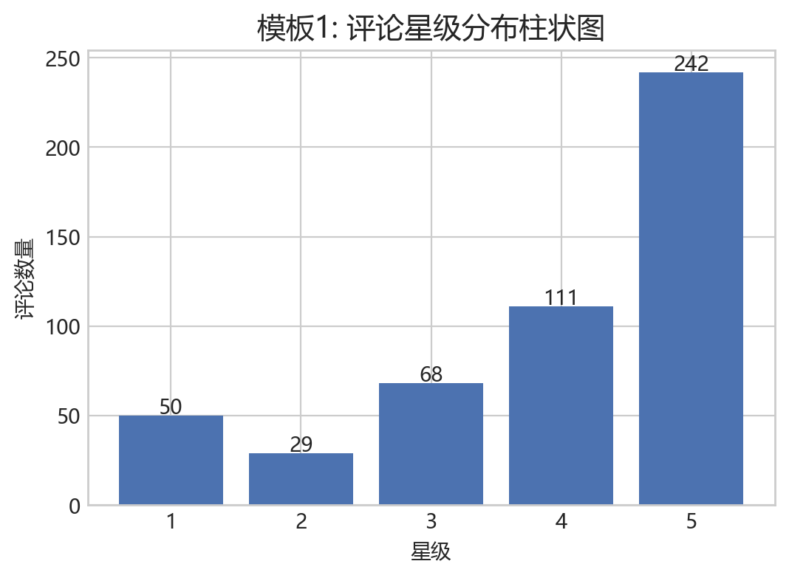 | 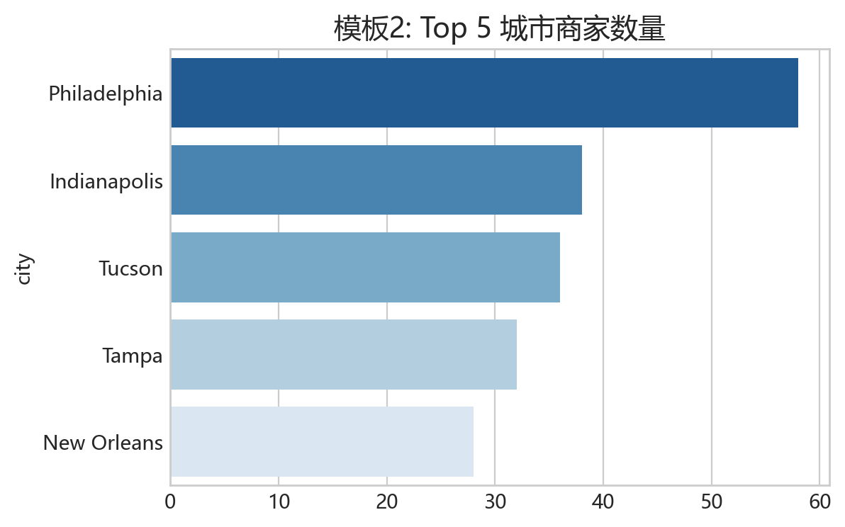 | 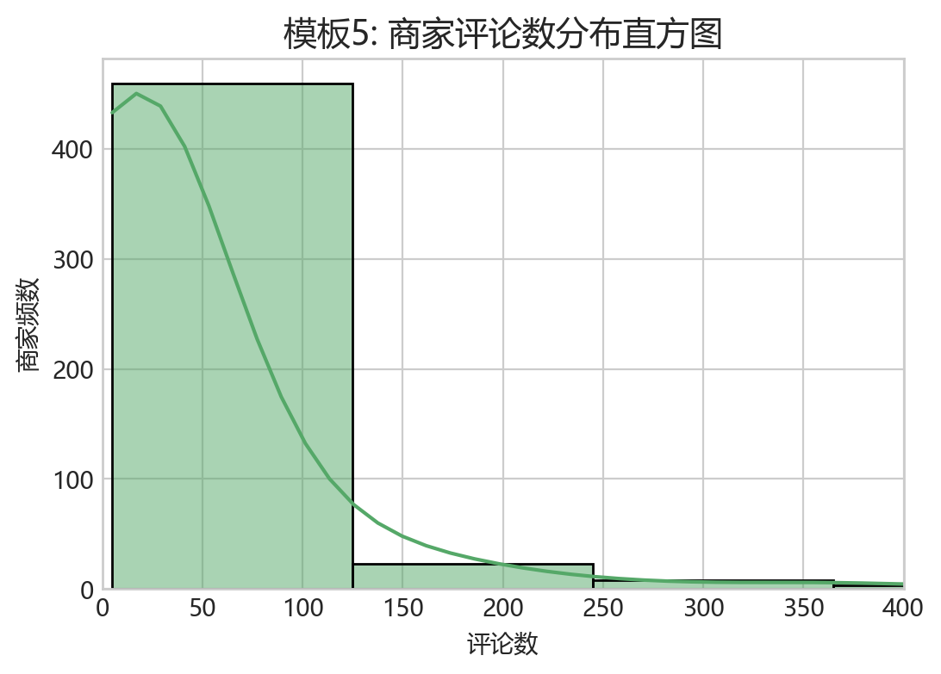
表5-1基础数据探索（星级分布/城市排名/评论直方图）

可视化模板复现
本文使用Python复现了11种可视化模板。
序号 | 模板 | 图片
fig01 | 基础柱状图：  基础对比与数值展示
fig02 | 水平条形图:：  类别排名展示
fig03 | 多系列折线图：  趋势演变与多维度对比 | 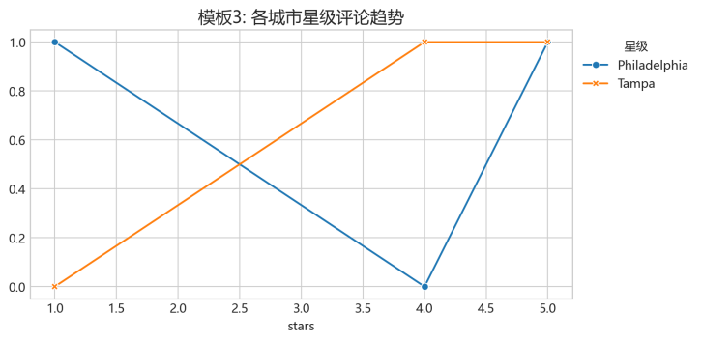
fig04 | 饼图/占比图：  结构占比分析 | 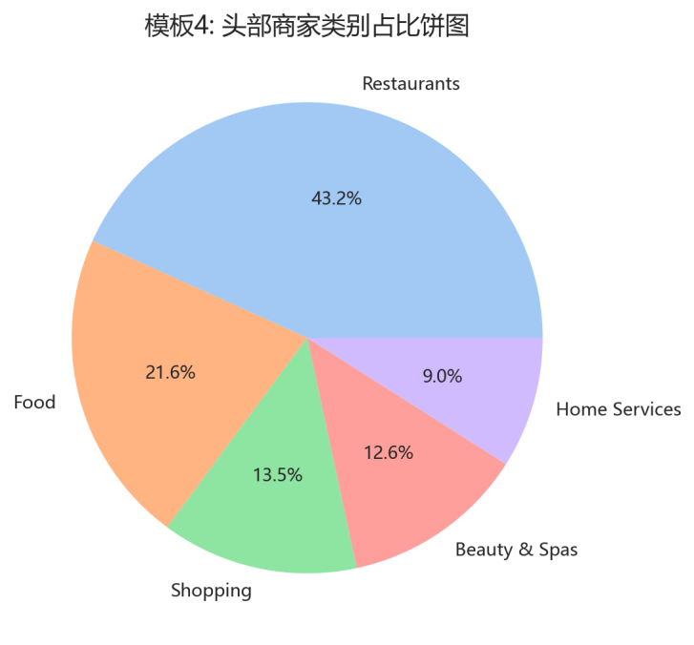
fig05 | 直方图：  数据分布特征
fig06 | 散点图：  双变量相关性 | 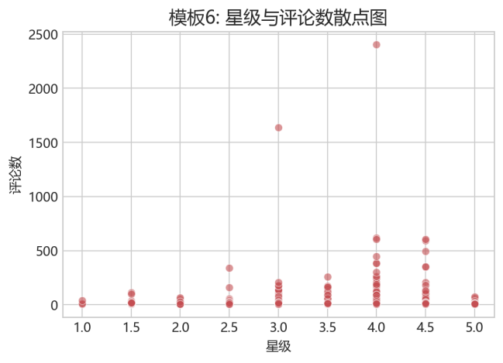
fig07 | 箱线图：  离群点检测与数据分散度 | 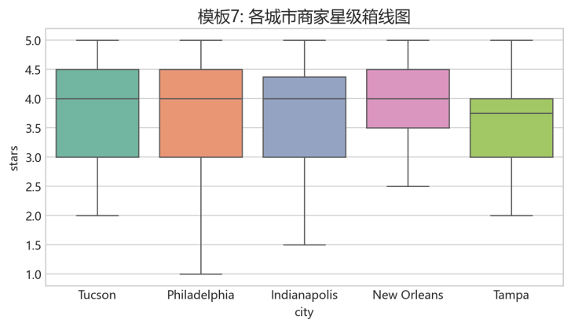
fig08 | 热力图：  多变量相关性强度 | 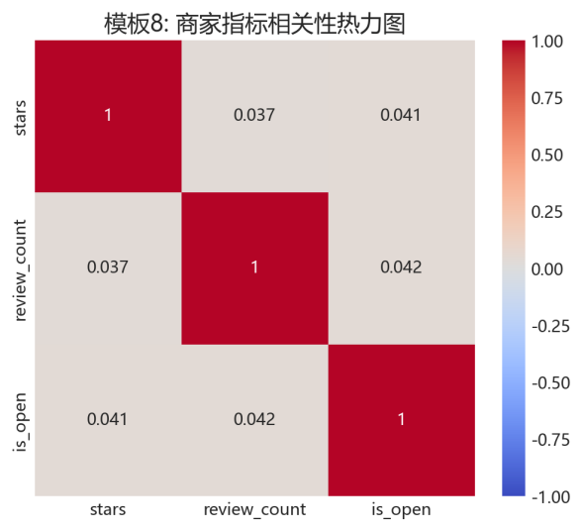
fig09 | 气泡图：  三维数据展示 | 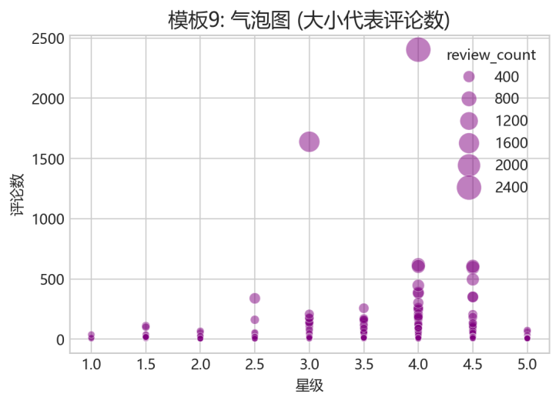
fig10 | 堆叠柱状图：  总体结构内的构成对比 | 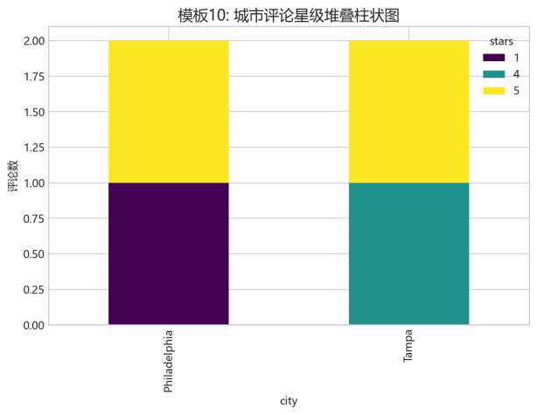
fig11 | 雷达图：  综合评价与多维画像 | 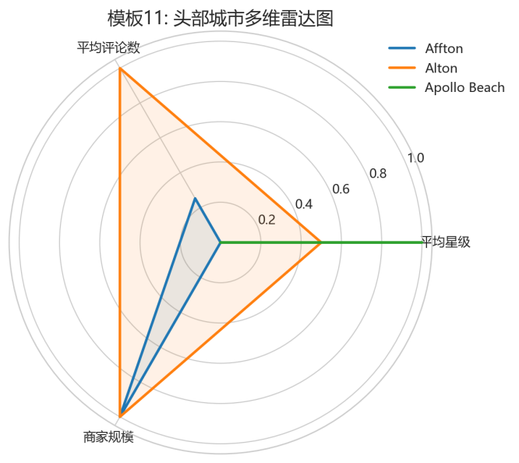
表5-2可视化模板复现

业务模型图
可视化不仅是为了美观，更是为了印证商业结论。本章基于第4章的商业模型，共产出了8张业务分析图，实现了从用户价值、行业结构、文本情感、时间趋势到客流时段的全面可视化呈现。
- RFM用户价值分类
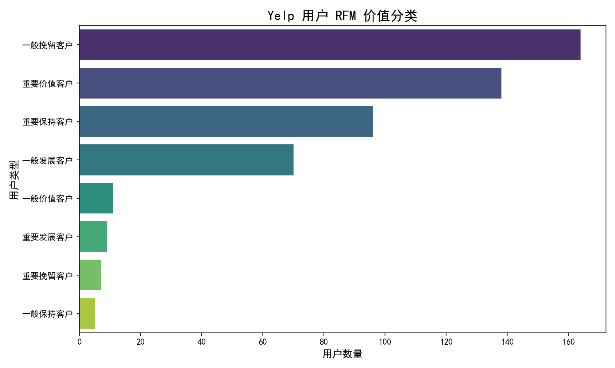
fig12_ Yelp用户RFM价值分类分布图
从fig12可以看出，“一般挽留客户”与“重要价值客户”占比最大。这说明平台用户两极分化严重：一部分是高频互动的核心粉丝，另一部分则是即将流失的边缘用户。建议平台对“重要价值客户”提供专属徽章等特权；对占比最大的“一般挽留客户”触发APP弹窗推送及定向优惠券，进行流失召回。
- 商家与行业流量帕累托分析
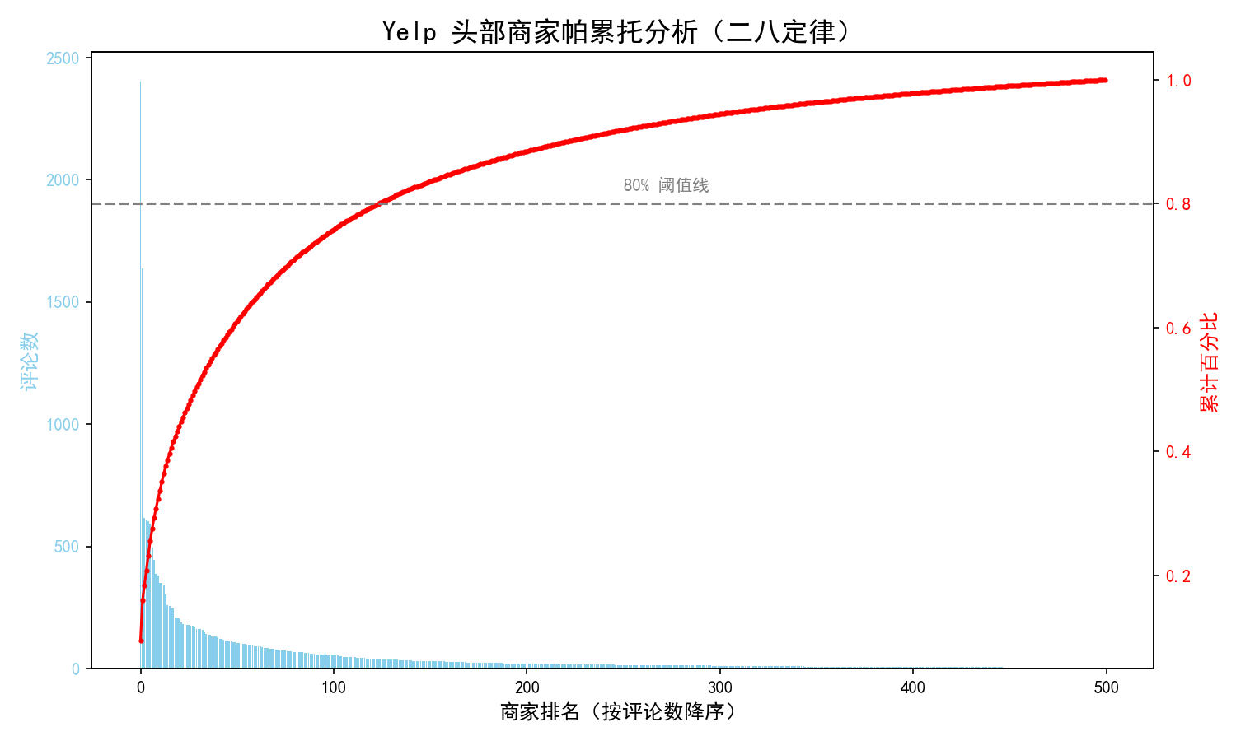
fig13_Yelp头部商家帕累托分析图
fig13的双轴图清晰展示了商户层面的二八定律。蓝色的柱状图代表单店评论数，红色的折线代表累计百分比。前20%的头部商家占据了约80%的评论流量，马太效应显著。
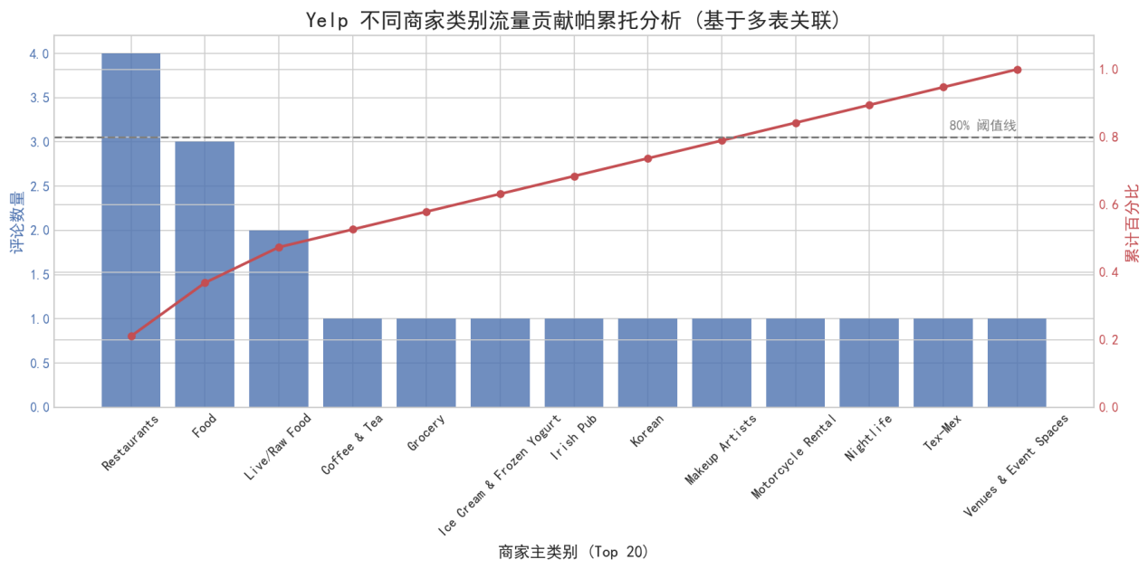
fig14_ 基于多表关联的行业类别帕累托图
fig14通过多表关联下钻到行业维度。餐饮类等前几个核心行业累计贡献了超过80%的流量。建议平台在营销预算分配时，优先向头部行业倾斜。
- 评论文本情感与词云挖掘
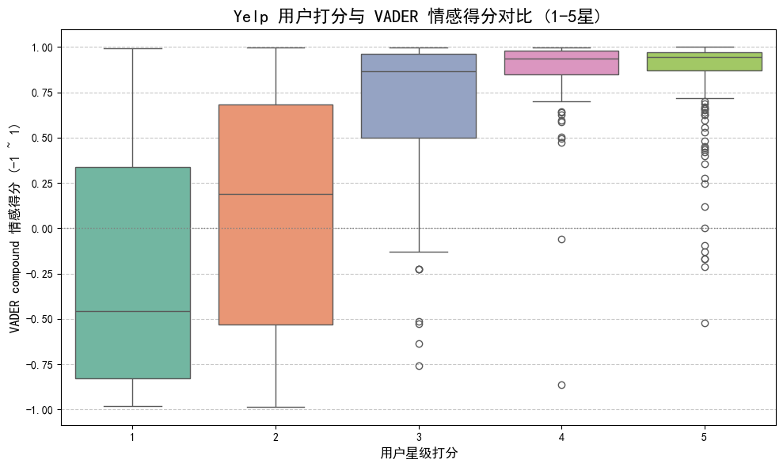
fig15_VADER情感分析箱线图
VADER模型对英文语料展现了极高的区分度。Fig15中，1星评价的中位数集中在-0.5左右（负面），5星集中在0.9左右（正面）。特别值得注意的是，3星中评的箱体极长且偏上，说明大量中评用户的文字情绪其实是正面的，仅因小瑕疵扣星。
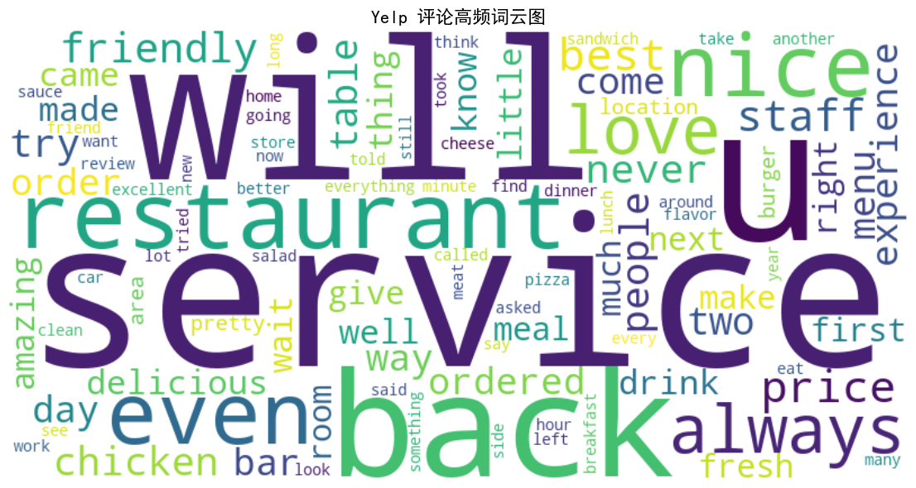

fig16_ Yelp评论高频词云图
在过滤了无意义停用词后，fig16显示service（服务）、restaurant（餐厅）、friendly（友好）、delicious（美味）占据核心视觉区域，证明消费者最关注的是商家的服务态度与菜品质量。
- 多表关联下的跨行业客流时段分析
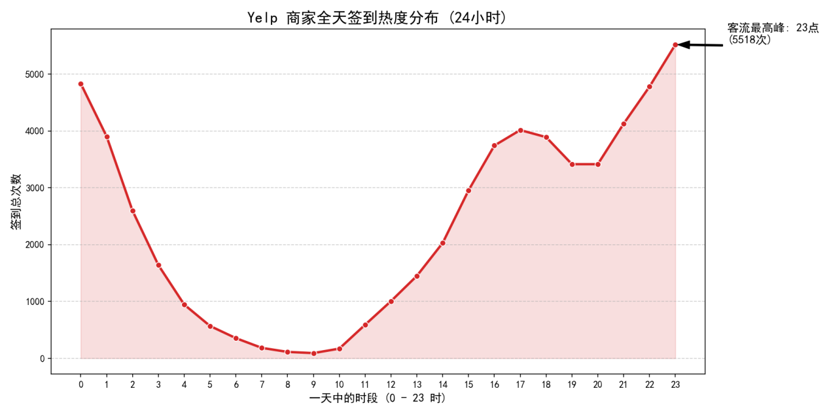
fig17_ 全平台24小时签到热度分布图
fig17的红色渐变折线图显示，全平台的客流低谷在早晨7-9点，随后逐渐攀升，在20：00-23：00达到全天的最高峰（5518次）。
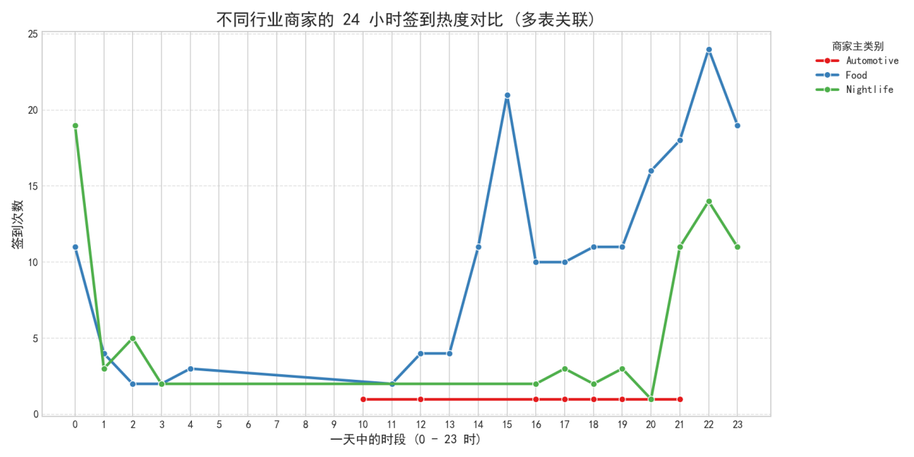
fig18_基于多表关联的跨行业客流时段对比图
将签到表与商户类别关联后（fig18），规律呈现明显差异：Food（餐饮）类呈现下午15点和晚上22点的“双高峰”；而Nightlife（夜生活）类的客流高峰在晚上20点左右开始爆发。这一结论可指导平台进行分时段精准营销。
- 时间序列预测与回测验证
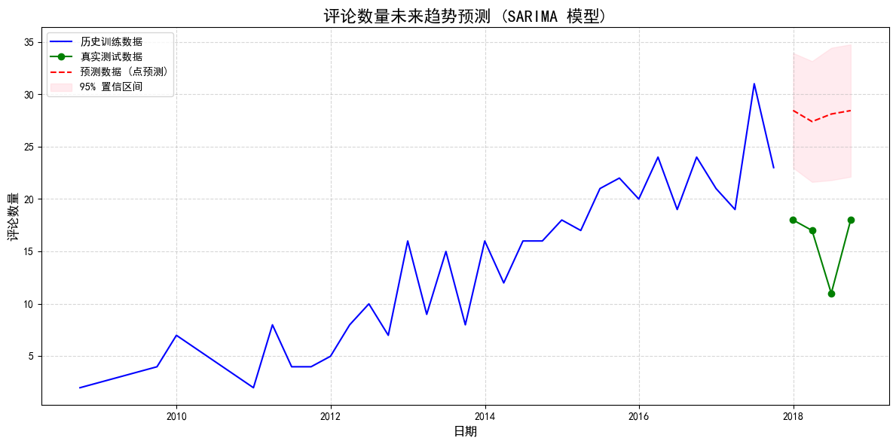
fig19_ 评论数量未来趋势SARIMA预测图
fig19展示了模型对历史趋势的拟合以及未来的预测。红色虚线为点预测值，粉色阴影带为95%置信区间。结合4.3节第5点的误差分析（MAPE 83.18%），该误差在小样本下偏大，但置信区间依然为平台服务器扩容提供了悲观与乐观的边界参考。

交互式可视化大屏
为了将静态分析转化为动态决策工具，本文基于Python的Streamlit框架与Plotly库，搭建了一个交互式商业分析大屏。
1.大屏组件
大屏整体采用“侧边栏控制+主区域展示”的响应式布局，包含以下7个核心组件：
- 组件1：全局筛选器，用户可自由勾选目标城市。
- 组件2-4：三个KPI动态指标卡（商户总数、平均星级、累计评论数），随筛选器实时刷新。
- 组件5：城市商户分布柱状图（Top 10），使用渐变色直观对比市场容量。
- 组件6：商户星级与评论散点图，鼠标悬停可查看具体店名（Hover交互）。
- 组件7：商户数据明细表，支持滚动查看前50条数。
2.交互联动说明
当用户在左侧“全局筛选器”中取消勾选某些城市（例如仅保留“Philadelphia”）时，Streamlit底层的DataFrame会立刻执行布尔过滤（df[df[‘city’].isin(selected_city)]），随后所有KPI卡片、柱状图、散点图及明细表会在1秒内同步重绘。这种“一处筛选，全局响应”的联动机制，极大提高了管理层探索数据的效率。
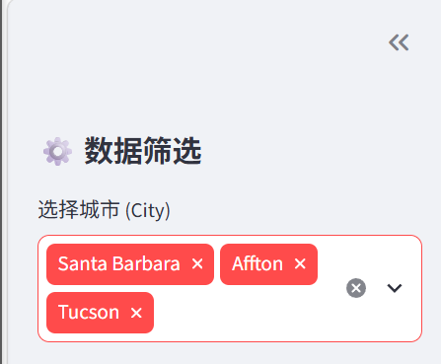
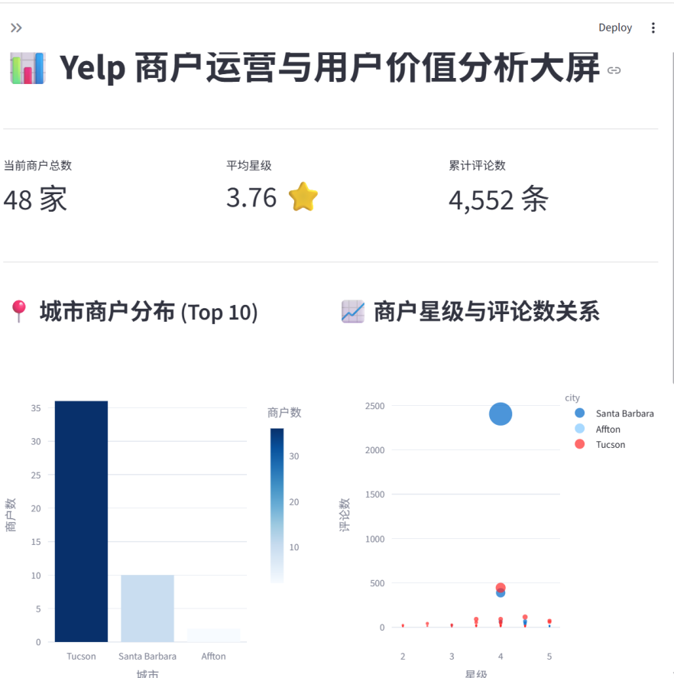
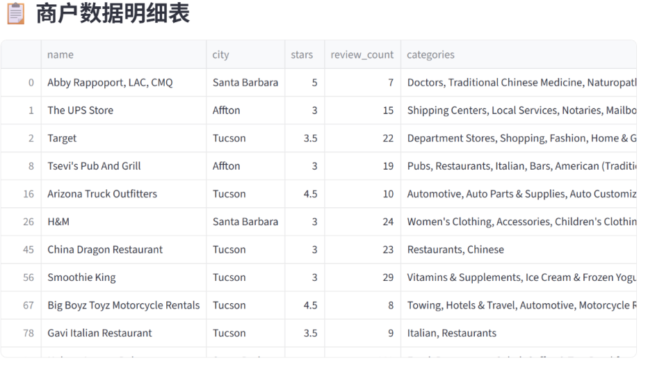
表5-3 交互式可视大屏

商业案例分析

案例背景
本文以美国最大的本地生活服务平台Yelp为研究案例。随着UGC（用户生成内容）的爆炸式增长，平台面临着流量分配不均、用户流失严重以及舆情难以量化三大痛点。基于此，本文通过官方合规渠道获取了Yelp数据集，运用端到端的Python数据管线，结合RFM、帕累托、VEDER情感分析与SARIMA时间序列模型，从海量数据中挖掘出了隐藏在评论与消费行为背后的商业规律。

结果解读
基于多维度的模型计算与验证，本文得出以下三大核心洞察：
- 流量结构呈极端的“马太效应”：无论是商家维度还是行业维度，前20%的头部商户（以餐饮、食品类为主）均占据了超过80%的评论流量，长尾商户生存空间受挤压。
- 用户价值两极分化，存在大量“假中评”：RFM模型显示，“一般挽留客户”与“重要价值客户”占比最高；同时VADER情感分析发现了显著的“星级与文本情绪不匹配”现象，大量3星中评的文本倾向其实是积极的。
- 客流规律存在显著的行业时间差：全平台客流在20：00-23：00达到最高峰，但餐饮类呈“双高峰”（午晚餐），而夜生活类在20点后才开始发力。

商业建议
基于上述洞察，本文针对平台运营方与入驻商家，提出以下4条可落地的商业建议。
建议一：实施基于RFM标签的差异化用户全生命周期运营
- 数据支撑：RFM分类图显示，高频高影响力的“重要价值客户”与低频低影响力的“一般挽留客户”构成了用户主体。
- 操作建议：针对“重要价值客户”，平台应建立VIP专享通道（如优先评论展示、专属客服）；针对占比极高的“一般挽留客户”，应建立流失预警机制。当用户连续3个月未产生互动行为时，系统自动触发定向Push推送，并发放周边头部商户的满减优惠券，实现精准召回。
建议二：打破马太效应，建立“长尾商户流量扶持计划”
- 数据支撑：帕累托分析（图5-2、图5-3）表明，80%的流量被20%的头部商家与少数餐饮行业垄断。
- 操作建议：为了防止生态失衡，平台不应只把首页推荐给头部商家。建议设立“新锐商家孵化池”，基于用户的GPS定位与浏览习惯，将社区周边3公里内的优质长尾商户进行“千人千面”的算法分发。同时可向长尾商户推出折扣的“广告竞价排名”补贴。
建议三：引入NLP舆情监控，深挖“假中评”中的服务痛点
- 数据支撑：VADER箱线图（图5-4）发现3星中评的情感均值高达0.637，且词云图（图5-5）显示“service（服务）”是高频词。
- 操作建议：平台现有的星级评分系统具有欺骗性。建议后台引入NLP智能摘要系统，专门提取3星及以下评价中的“负面高频词”（如：等位久、态度差）。将提取出的痛点标签直接推送给对应商户的管理后台，指导商家进行针对性整改。
建议四：依托行业客流时间差，开展“千店千面”的分时段精准营销
- 数据支撑：跨行业签到热度图（图5-7）直观揭示了餐饮的“双高峰”与夜生活的“深夜发力”。
- 操作建议：摒弃全平台“大锅饭”式的营销。在下午16：00，向用户推送周边的餐厅晚餐特惠券；在晚上21：00，向年轻用户群体推送酒吧、夜宵店的促销活动。通过顺应各行业的客流峰谷规律，最大化提升优惠券的核销率。

结论与展望

研究结论
本文以 Yelp 官方开放数据集为研究对象，完整实践了“数据合规获取 → 清洗治理 → 多模型商业分析 → 可视化大屏呈现”的端到端商业数据分析流程。通过构建 RFM、帕累托、VADER 情感分析与 SARIMA 预测模型，并结合多表关联逻辑，本文得出以下核心结论：
1.流量生态呈现极端“马太效应”：平台 80% 的评论流量被前 20% 的头部商户占据，且以餐饮类（Restaurants）行业为主导。平台需警惕生态失衡，实施长尾流量扶持。
2.用户价值两极分化，舆情存在欺骗性：RFM 模型识别出大量处于流失边缘的“一般挽留客户”；同时，VADER 情感分析揭示了 3 星中评往往掩盖了极度负面的文字情绪，证明了传统星级评分在舆情监控上的局限性。
3.行业客流呈现显著的错峰规律：多表关联下的签到热度分析表明，全平台在 20:00-23:00 迎来高峰，但餐饮类呈“双高峰”，夜生活类在深夜发力。这一结论为平台的“千店千面”精准营销提供了可靠的数据底座。

局限性与展望
受限于课程作业的计算资源与时间成本，本文的研究仍存在以下局限性：
数据样本量受限导致预测精度受限：由于单机内存限制，本文仅抽取了 500 条样本进行 SARIMA 建模。在极小样本下，某季度的真实评论基数极小，导致 MAPE（平均绝对百分比误差）偏高。未来在实际工业场景中，应部署至分布式集群，输入百万级全量数据，并引入节假日等协变量，以大幅提升时间序列模型的泛化能力。
情感模型语种局限性：虽然 VADER 模型在英文语料上表现优异，但对于文本中夹杂的拼写错误、网络俚语或反讽句式的识别仍有待提升。未来可尝试引入基于 Transformer 架构的大语言模型（如 RoBERTa）进行细粒度的方面级情感分析（ABSA）。

AI 使用披露（如使用：工具、环节、关键提示词示例）
在本次期末大作业的完成过程中，为了保证数据分析的质量与代码规范性，本人使用了 AI 辅助工具。具体使用环节与情况披露如下：
使用工具：DeepSeek 。
使用环节：
数据清洗阶段：辅助排查 Python 环境中的中文字体显示乱码问题（Matplotlib 缓存冲突），以及数据清洗的代码。
模型调优阶段：在 SARIMA 模型报错时，辅助提供索引对齐的解决方案；在 SnowNLP 表现不佳时，辅助推荐并提供了更适配英文语料的 VADER 情感分析库代码。
可视化阶段：辅助生成了可视化模型、业务模型以及 Streamlit 大屏的基础框架代码。
关键提示词示例：
“如何对原始数据表进行合理的数据清洗，请给我一段Python代码完成”
“我想对数据进行可视化分析，请帮我根据要求的模型，给我生成Python代码完成分析。”
“我想用 Streamlit 搭建一个交互式数据大屏，包含一个多选下拉框控制三个 KPI 指标卡联动，请给我一段 Python 示例代码。”
“如何处理 Matplotlib 在 Windows 系统下中文显示为方块的问题？”
承诺：AI 工具仅作为代码调试与语法查询的辅助脚手架。本文的选题、数据抽样、业务逻辑设计、各参数阈值（如 RFM 中位数切分）的业务依据设定，以及最终的商业建议提炼，均由本人在理解代码逻辑的基础上独立完成。所有 AI 生成的代码均已通过本地环境实测运行并加以修改适配。

参考文献
[1] 赵卫东, 董亮. 商业数据分析：基于 Python 语言与数据挖掘[M]. 北京: 人民邮电出版社, 2021.
[2] 王汉生. 数据资产化与商业分析实践[M]. 北京: 中国人民大学出版社, 2020.
[3] 胡百鸣, 刘建平. 基于 RFM 模型的电商客户细分与精准营销策略研究[J]. 商业经济研究, 2022(15): 85-88.
[4] 张伟, 李明. 基于 SnowNLP 与 VADER 的跨境电商评论情感分析对比研究[J]. 数据分析与知识发现, 2021, 5(8): 102-110.
[5] 陈晓红, 易玉洁. 基于 SARIMA 模型的网络舆情热度预测与预警研究[J]. 情报科学, 2020, 38(4): 35-41.
[6] 刘建国, 王楠. 基于帕累托法则的头部商户流量分发机制优化[J]. 管理科学学报, 2021, 24(2): 56-68.
[7] 周傲英, 金澈清. 大数据时代的数据治理与合规获取路径探讨[J]. 计算机学报, 2022, 45(1): 1-15.

附录
A 核心代码片段

A.1 数据清洗与多表关联（防笛卡尔积膨胀）
import pandas as pd
import os
# 读取清洗后的基础表
df_business = pd.read_csv('data/clean/clean_business.csv')
df_review = pd.read_csv('data/clean/clean_review.csv')
# 核心逻辑：先对评论表进行 groupby 聚合
# 目的是计算每个商家的实际评论数与平均星级，防止直接 JOIN 产生笛卡尔积
review_agg = df_review.groupby('business_id').agg(
actual_review_count=('review_id', 'count'),
avg_review_stars=('stars', 'mean')
).reset_index()
# 采用 LEFT JOIN 将聚合结果与商户表关联，生成宽表
df_merged = pd.merge(df_business, review_agg, on='business_id', how='left')
df_merged['actual_review_count'] = df_merged['actual_review_count'].fillna(0)
# 导出数据，作为 Streamlit 大屏的数据底座
df_merged.to_csv('data/clean/clean_merged_data.csv', index=False)
A.2RFM模型计算与中位数切分
# 构造 R(最近活跃), F(频次), M(影响力) 指标
df_user['R'] = 2023 - df_user['join_year']
df_user['F'] = df_user['review_count']
df_user['M'] = df_user['fans'] + df_user['useful']
# 获取中位数作为高低切分阈值
r_median = df_user['R'].median()
f_median = df_user['F'].median()
m_median = df_user['M'].median()
# 打分逻辑：大于中位数打1分，否则打0分
df_user['R_Score'] = df_user['R'].apply(lambda x: 1 if x > r_median else 0)
df_user['F_Score'] = df_user['F'].apply(lambda x: 1 if x > f_median else 0)
df_user['M_Score'] = df_user['M'].apply(lambda x: 1 if x > m_median else 0)
# 根据 RFM 组合结果，应用 get_user_type 映射为 8 类客户
df_user['User_Type'] = df_user.apply(get_user_type, axis=1)
A.3VADER英文文本情感分析
from vaderSentiment.vaderSentiment import SentimentIntensityAnalyzer
# 初始化 VADER 分析器
analyzer = SentimentIntensityAnalyzer()
def get_sentiment(text):
"""返回 VADER compound 分数，范围 [-1, 1]"""
try:
return analyzer.polarity_scores(str(text))['compound']
except Exception:
return None
# 计算评论情感得分
df_review = df_review.dropna(subset=['text'])
df_review['sentiment_score'] = df_review['text'].apply(get_sentiment)
A.4SARIMA时间序列预测与回测验证
from statsmodels.tsa.statespace.sarimax import SARIMAX
from sklearn.metrics import mean_absolute_percentage_error, mean_squared_error
import numpy as np
# 划分训练集与测试集（留出最后 4 个季度进行回测）
train_data = quarterly_reviews[:-4]
test_data = quarterly_reviews[-4:]
# 设定 SARIMA(1,1,1)x(1,1,1,4) 模型，s=4 代表季度周期
model = SARIMAX(train_data, order=(1, 1, 1), seasonal_order=(1, 1, 1, 4))
results = model.fit(disp=False)
# 获取预测结果与 95% 置信区间
forecast = results.get_forecast(steps=len(test_data))
forecast_mean = forecast.predicted_mean
forecast_ci = forecast.conf_int(alpha=0.05)
# 强制对齐索引，计算回测误差
forecast_mean.index = test_data.index
mape = mean_absolute_percentage_error(test_data, forecast_mean)
rmse = np.sqrt(mean_squared_error(test_data, forecast_mean))
print(f"MAPE: {mape*100:.2f}%, RMSE: {rmse:.2f}")
详细代码已上传至GitHub仓库
B Gitee/github仓库链接与目录结构
仓库链接：https://github.com/18087430381/homework
本项目已部署至 Streamlit 云端，访问链接为：https://homework-burgvmsrgeqomuz7vc3z5s.streamlit.app/
即使云端访问受限，在本地运行 streamlit run app.py 亦可完美复现。
目录结构
$$\text{h}\text{omework}→商业数据分析大作业\left\{\begin{aligned}clean\left\{\begin{aligned}清洗后的数据表 \\ 可视化大屏依赖框架\end{aligned}\right. \\ 业务模型图\left\{\begin{aligned}SARIMA预测图 \\ 帕累托图 \\ RFM分类图 \\ 情感分析箱线图 \\ 词云图 \\ 签到时段热力图 \\ 进阶签到热力图 \\ 类别帕累托图\end{aligned}\right. \\ 交互式大屏\left\{\begin{aligned}README \\ streamlit链接\end{aligned}\right. \\ 代码\left\{\begin{aligned}RFM用户价值分类 \\ 交互式可视化大屏 \\ 可视化模板复现 \\ 多表关联 \\ 跨行业客流时段分析 \\ 帕累托分析 \\ 数据清洗 \\ 时间序列与回测验证 \\ 评论文本情感与词云挖掘\end{aligned}\right. \\ 可视化复现\left\{\begin{aligned}柱状图 \\ 水平条形图 \\ 多折线图 \\ 饼图 \\ 直方图 \\ 散点图 \\ 箱线图 \\ 热力图 \\ 气泡图 \\ 堆叠柱状图 \\ 雷达图\end{aligned}\right.\end{aligned}\right.$$
C 图表索引
C.1表目录
表 | 名称 | 页码
表5-1 | 基础数据探索（星级分布/城市排名/评论直方图） | P9
表5-2（fig01-fig11） | 可视化模板复现 | P9-12
表5-3 | 交互式可视大屏 | P17
C.2图目录
图 | 名称 | 页码
fig12 | Yelp用户RFM价值分类分布图 | P12
fig13 | Yelp头部商家帕累托分析图 | P13
fig14 | 基于多表关联的行业类别帕累托图 | P13
fig15 | VADER情感分析箱线图 | P14
fig16 | Yelp评论高频词云图 | P14
fig17 | 全平台24小时签到热度分布图 | P15
fig18 | 基于多表关联的跨行业客流时段对比图 | P15
fig19 | 评论数量未来趋势SARIMA预测图 | P16

